Dado que el ultimo día no pudimos, en principio hoy podemos.

Vamos a conectarnos desde una máquina virtual a un servidor FTP y vamos a subir un archivo simple, con nuestro nombre, tenemos todo en la web para ir haciéndolo paso a paso.

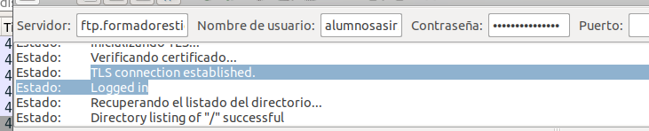
Primer paso: Conectarnos a FTP. Todo un éxito.

2º En wireshark podemos ver la siguiente trama

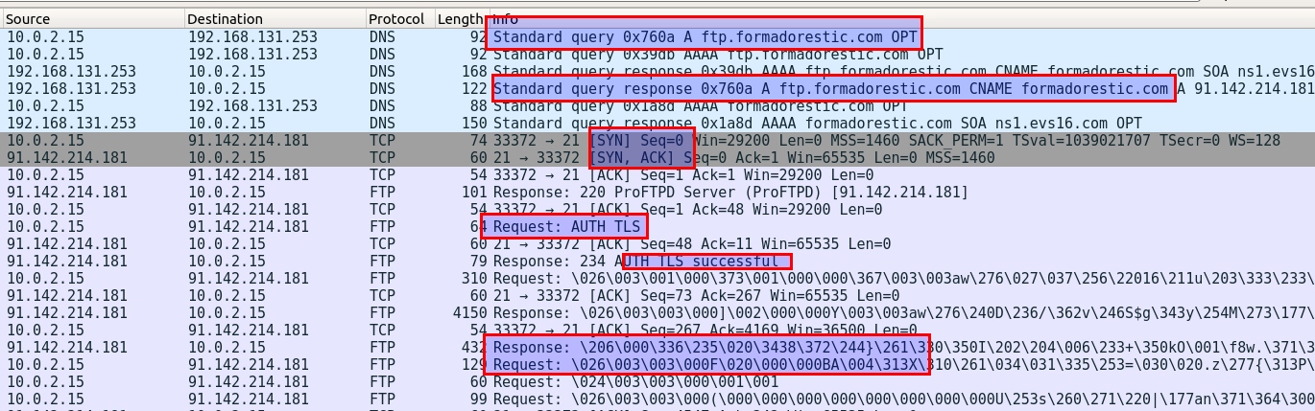
Hacemos una petición tipo A al DNS, y nos devuelve la IP que tiene guardada en su CNAME. Se hace la conexión TCP y se ejecuta el login.

Una diferencia con respecto el otro día, es que el contenido de las tramas FTP Request Y Response está CIFRADO, es decir, este servidor DNS es seguro, mientras que el del otro día, no era seguro, podíamos ver la contraseña y el usuario en este tab de info.
Además. Estamos logeando con un usuario que posiblemente tenga menos permisos, por lo que tendremos funciones muy limitadas.

3º Voy a probar a descargarme algo de FTP

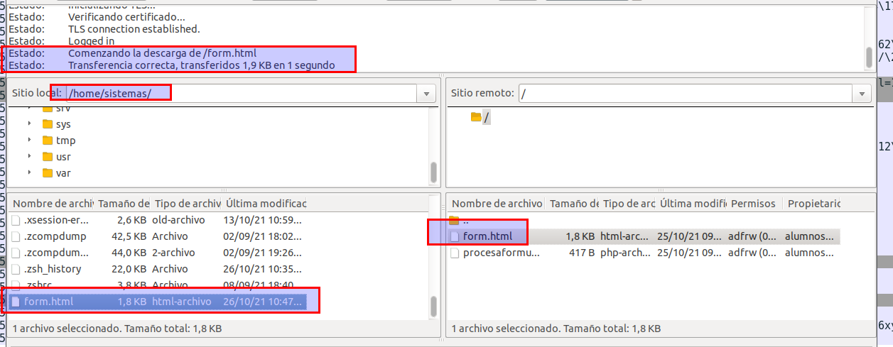

Bien, puedo descargar cosas, vamos a ver que ha capturado wireshark.

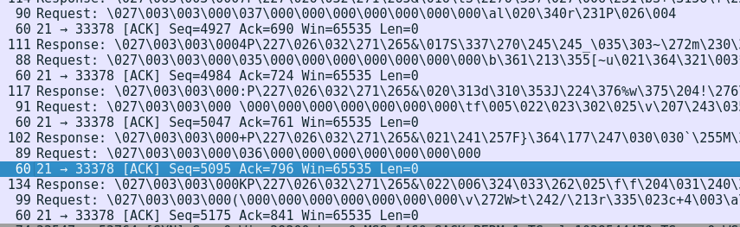
Todo cifrado. En principio, estas tramas contienen todas las ordenes de descarga, pero no puedo verla. Sería interesante probar a usar FTP en casa, a ver si no está cifrado, para ver como es la descarga aquí.

4º Vamos a SUBIR los archivos

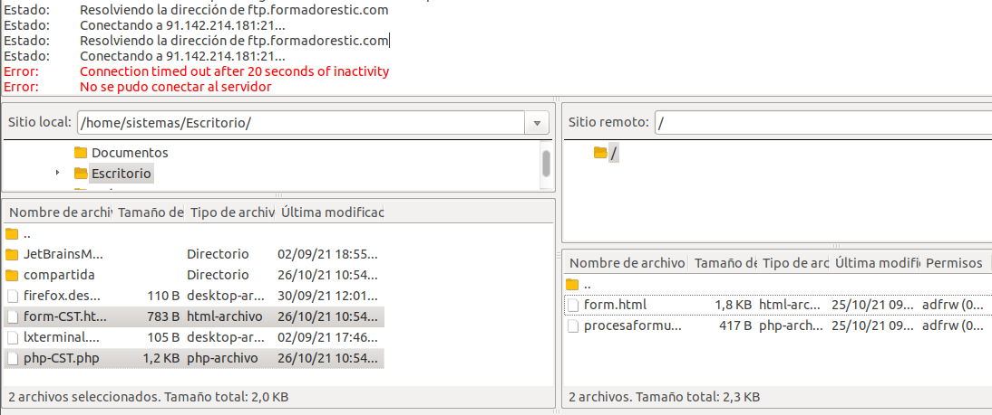
Vale, he intentado conectarme a OTRO servidor diferente

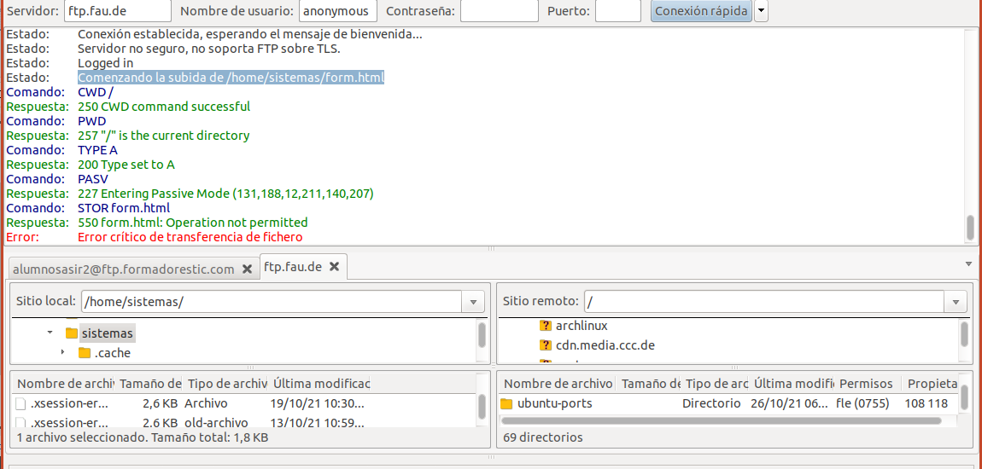
No tenemos permiso, pero podemos ver cosas.

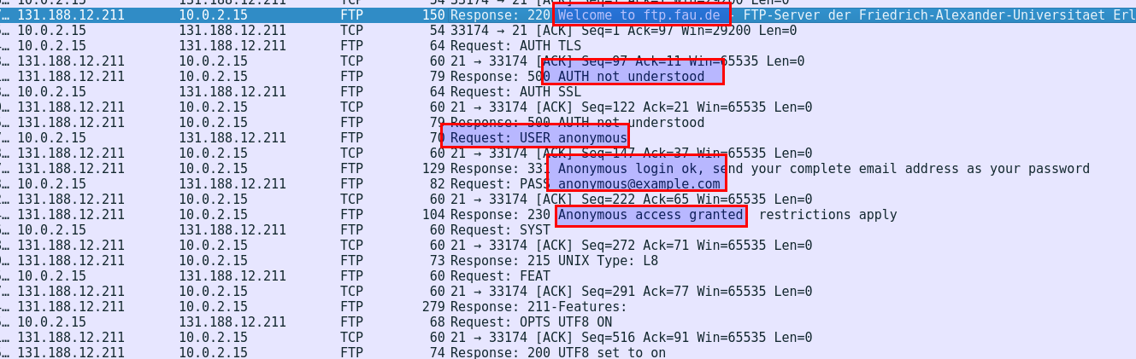
En este caso, como es un FTP público, no está cifrado, y puedo ver cosas

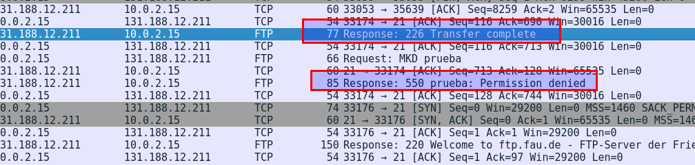
Se hace la transferencia, pero no podemos porque no tenemos permisos.

Vamos a hacerlo en local, instalamos FTP en la máquina virtual de windows

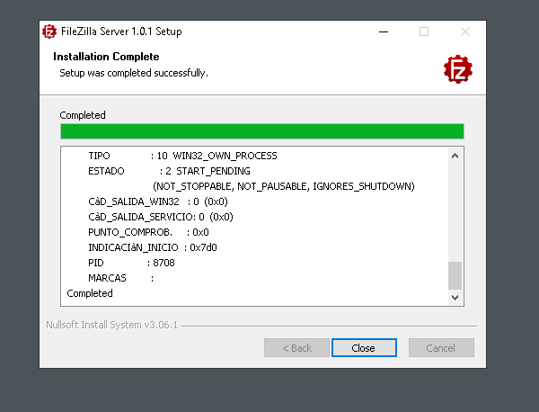
Una vez instalado, tenemos que configurarlo para poder acceder a él.

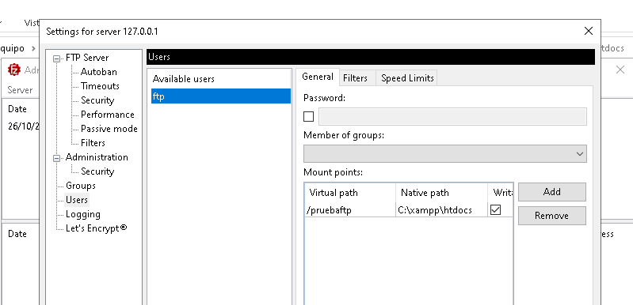
Creamos el usuario que va a hacer login, si queremos le ponemos password.

Tenemos que asignar un punto de montaje, esto es, la carpeta VIRTUAL que verá el cliente cuando se conecte, y el native path no es más que la ruta real donde tienes tu almacenado el servidor en el PC.

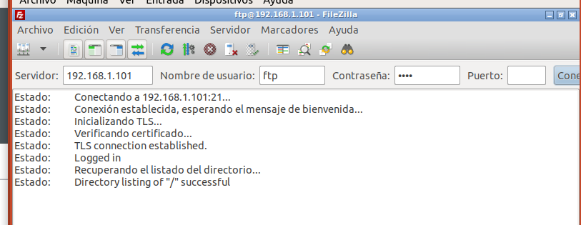

Estamos dentro. Vamos a mirar la trama wireshark y a subir los siguientes archivos

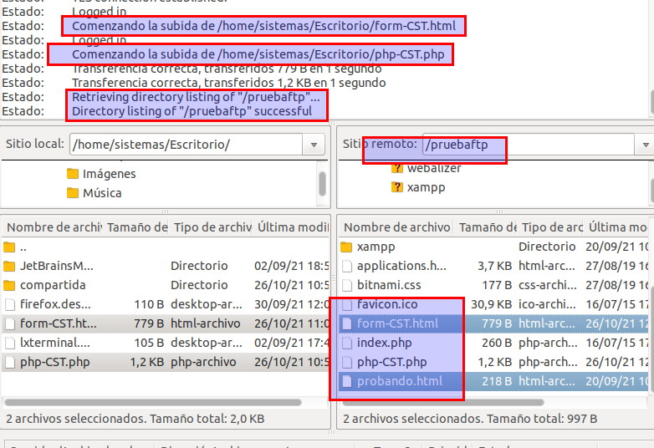
Nos deja subir archivos, y aparecen en la máquina de windows

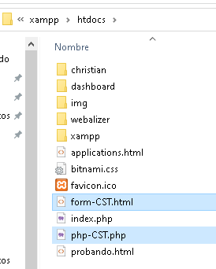
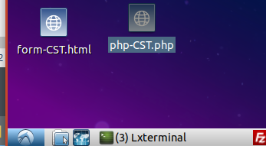

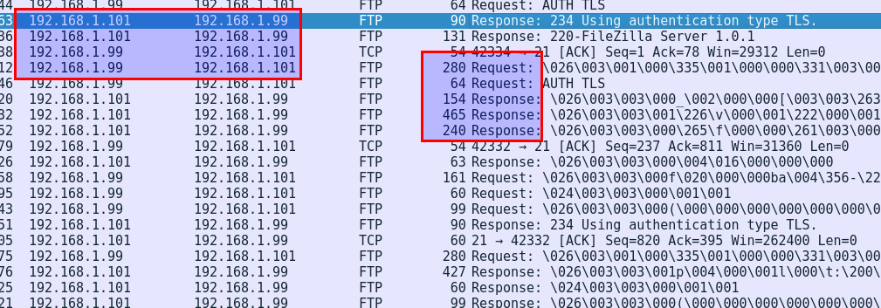

Se comunican entre ellos, aunque los mensajes están cifrados.
Solo nos queda ver si podemos acceder de forma REMOTA a la web que he subido al servidor.

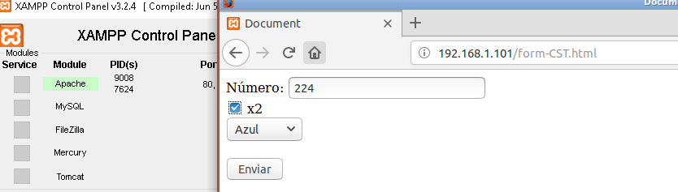

Activamos el XAMP en el windows y nos conectamos en remoto desde el cliente.
El formulario se carga, vamos a ver si procesa el PHP.

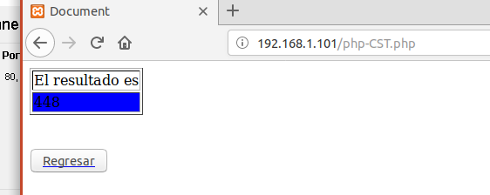

Funciona perfectamente.

